ORG.0002.4.2021.KS
Mława, dnia 12 maja 2021 r.
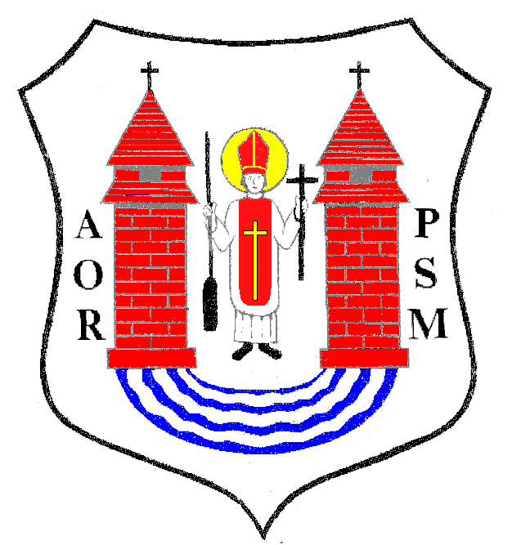
Na podstawie art. 20 ust. 1 ustawy z dnia 8 marca 1990 r. o samorządzie gminnym
(Dz. U. z 2020 r. poz. 713 z póź.zm)

z w o ł u j ę
XXVII SESJĘ RADY MIASTA MŁAWA

która odbędzie się w dniu 18 maja 2021 r. (wtorek) o godz. 13:00

Ze względu na dużą dynamikę rozprzestrzeniania się wirusa COVID-19 oraz z uwagi
na konieczność przeciwdziałania jego rozpowszechnianiu, w trosce o bezpieczeństwo radnych obrady sesji odbędą się w trybie zdalnym
z następującym porządkiem posiedzenia:
- Otwarcie obrad.
- Stwierdzenie prawomocności obrad.
- Wybór Sekretarza Obrad.
- Uwagi do porządku Obrad.
- Przyjęcie protokołu z XXV sesji Rady Miasta odbytej w dniu 23 marca 2021 r.
- Przyjęcie protokołu z XXVI sesji Rady Miasta odbytej w dniu 8 kwietnia 2021 r.
- Podjęcie uchwały w sprawie zmiany Wieloletniej Prognozy Finansowej Miasta Mława.
- Podjęcie uchwały w sprawie zmiany uchwały budżetowej na 2021 rok.
- Podjęcie uchwały w sprawie udzielenia pomocy finansowej dla Powiatu Mławskiego.
- Podjęcie uchwały w sprawie zasad udzielania dotacji celowej na finansowanie lub dofinansowanie kosztów wymiany źródeł ciepła w ramach ograniczania niskiej emisji na terenie Miasta Mława.
- Podjęcie uchwały w sprawie ustalenia strefy płatnego parkowania oraz ustalenia wysokości stawek i sposobu pobierania opłat za parkowanie pojazdów samochodowych na drogach publicznych Miasta Mława.
- Podjęcie uchwał w sprawie nabycia nieruchomości (3 uchwały).
- Podjęcie uchwały w sprawie określenia wzoru wniosku o przyznanie dodatku mieszkaniowego oraz wzoru deklaracji o dochodach gospodarstwa domowego.
- Podjęcie uchwały w sprawie przyjęcia gminnego „Programu Wspierania Rodziny na lata 2021 – 2023”.
- Podjęcie uchwały w sprawie przyjęcia Strategii Rozwiązywania Problemów Społecznych dla Miasta Mława na lata 2021 – 2025.
- Ocena zasobów pomocy społecznej Miasta Mława za 2020 r.
- Podjęcie uchwały w sprawie rozpatrzenia petycji dotyczącej szczepień przeciwko COVID – 19.
- Podjęcie uchwały w sprawie rozpatrzenia petycji dotyczącej zwiększenia limitów zezwoleń na sprzedaż napojów alkoholowych.
- Sprawozdanie z realizacji Programu współpracy Miasta Mława z organizacjami pozarządowymi i innymi podmiotami prowadzącymi działalność pożytku publicznego
w 2020 roku.
- Przedstawienie Raportu o stanie Miasta Mława za 2020 r.
- Sprawozdanie z wykonania uchwał Rady Miasta podjętych na sesji w dniu 8 kwietnia 2021 r.
- Informacja Burmistrza Miasta Mława z działalności za okres między sesjami.
- Interpelacje, wolne wnioski i zapytania.
- Zamknięcie obrad sesji Rady Miasta.

Przewodniczący Rady Miasta
Lech Prejs

